¡Parecido no es lo mismo! - Diferencia entre Velocidad y Aceleración

Introducción
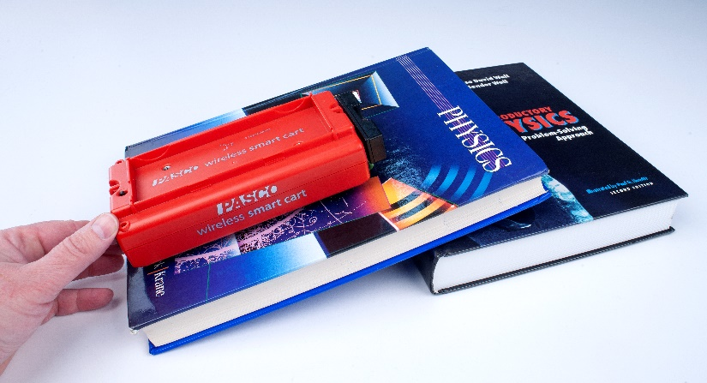
El lenguaje coloquial y el sentido común tienen sus trampas, y es posible confundir algunas cualidades de las velocidades con otras de las aceleraciones.
Presentamos aquí un clásico de las concepciones no Newtonianas (y no Galileanas) del movimiento, comparando y reflexionando sobre la evolución de la velocidad y la aceleración de un móvil -casi- sin rozamiento subiendo y bajando libremente por un plano inclinado.

Elementos necesarios
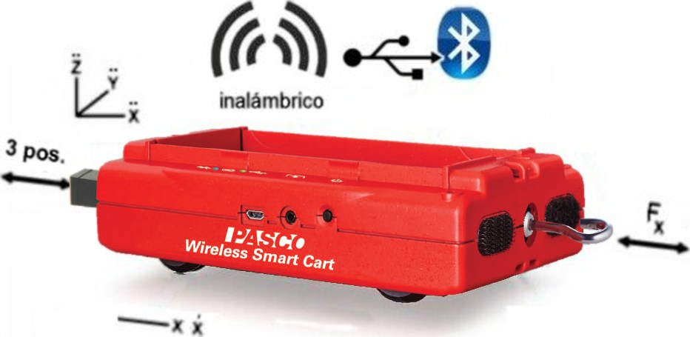
- Carrito inalámbrico Pasco SmartCart (ME-1240 o ME-1241)
- Dos libros gordos, uno de ellos con tapa dura.
- Una PC corriendo bajo Windows con SPARKvue instalado.
- Si no tenés una PC bajo Windows, también podrás encontrar instaladores para otras plataformas a través de https://tecnoedu.com/Pasco/SparkVueHD.php

Preparación
- Arrancá SPARKvue.
- En la pantalla de entrada, elegí “Crear nuevo experimento”.
- En la pantalla siguiente, elegí un diseño de página sencillo con un solo panel.
- Elegí qué tipo de display “gráfico cartesiano” .
- Encendé la comunicación de Bluetooth de SPARKvue.
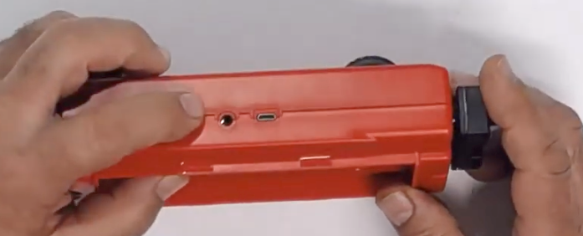
- Encendé tu SmartCart apretando suavemente el botón de encendido un par de segundos.
- En unos segundos verás una lista de todos los dispositivos compatibles que están encendidos en tu aula. Casi seguramente tu carrito estará al tope de la lista. Igualmente, cada carrito tiene un número de “DNI” (p. ej. 401-506) que te permitirá individualizarlo.
- Hacé clic sobre el “DNI” de tu carrito. Verás que pasa de la lista de dispositivos disponibles a dispositivos conectados a tu PC. Ahora el LED del Bluetooth del carrito debería titilar en verde, indicando que la conexión fue exitosa.
- Hacé clic en el botón Salir.
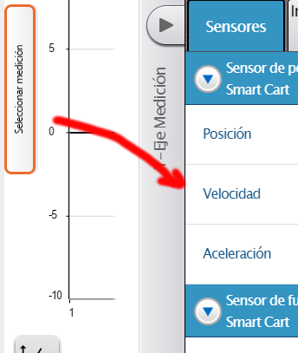
- Configurá los ejes de tu gráfico cartesiano con velocidad en el eje de las ordenadas (Y) y tiempo en el eje de las abcisas (X). Tendrás que hacer un clic sobre los botones alargados que hacen las veces de rótulos de cada eje y otro clic a continuación sobre la magnitud con la que lo querés vincular.
- Agregá un segundo gráfico cartesiano sincronizado a lo largo del eje X con el botón “agregar ordenada” 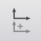 y pedile que se muestre también la aceleración.
- Ajustá la velocidad de adquisición a 40 muestras por segundo
- ConstruÍ un breve plano inclinado colocando el borde superior de un gordo (con tapa dura) sobre otro libro gordo.

Desarrollo
- Poné el carrito en la parte más baja del plano, con el extremo que tiene el sensor de fuerzas orientado hacia arriba.
- Hacé clic en el botón Comenzar . SPARKvue mostrará en vivo las magnitudes que seleccionaste y del modo que lo elegiste.
- Dale un empujoncito al carrito para que llegue apenas hasta el borde superior del libro y luego vuelva a bajar.
- Apenas haya bajado, frená la grabación con el botón “Parar” .

Análisis
- Observá con atención la gráfica y deducí en qué zonas de la misma:
  - El carrito está subiendo por el plano inclinado
  - El carrito está bajando
  - Llegó al punto muerto superior (al punto más alto)
- Examine los gráficos y determine dónde está el carrito:
- Para cada uno de estos casos:
  - ¿La velocidad es positiva, negativa, cero y/o constante?
  - ¿La aceleración es positiva, negativa, cero y/o constante?
- Cuando el carrito sube por la pendiente:
  - ¿Qué dirección tiene la velocidad?
  - ¿Qué dirección tiene la aceleración?
  - ¿Dirías que el carrito se está acelerando o desacelerando?
- Cuando el carrito llegó a lo más alto del plano inclinado y la velocidad es cero:
  - ¿Qué dirección tiene la aceleración?
  - ¿El carrito está acelerando o desacelerando?
- Cuando el carrito baja por el plano inclinado:
  - ¿Qué dirección tiene la velocidad?
  - ¿Qué dirección tiene la aceleración?
  - ¿El carrito está acelerando o desacelerando?
- En el gráfico de Velocidad vs Tiempo, determina cuál es la pendiente de una porción recta. Compara este valor con el de la aceleración que se muestra en el segundo gráfico cartesiano.

Tips y nuestros resultados
Es mejor no usarlos y estrujarse el cerebro, pero si no hay más remedio…

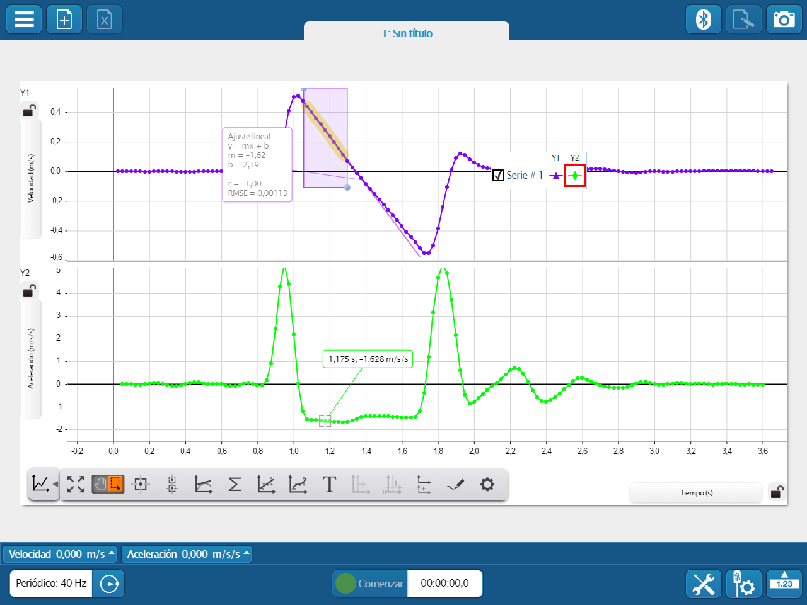

- Cuando el carrito sube por la pendiente, la velocidad es positiva (la distancia al origen -x- está aumentando en sentido positivo) mientras que la aceleración es constante y negativa (la velocidad es cada vez menor, la variación de velocidad da un resultado negativo). Vemos que el carrito se está frenando (desacelerando en lenguaje cologuial).
- Cuando el carrito llegó al punto muerto superior (la parte más alta), la velocidad es momentáneamente cero mientras que la aceleración sigue siendo constante y negativa (ahora la velocidad comenzará a crecer, pero hacia abajo, lo que en nuestra convención de ejes y sentidos arroja un valor negativo). No vemos que el carrito esté yendo más rápido, ni más lento, está a punto de invertir su movimiento, diríamos que no está frenando ni acelerando ¿no? Aquí se pone de manifiesto una diferencia importante entre la observación rápida, el lenguaje coloquial vs una observación más atenta y un tratamiento más formal del fenómeno en su conjunto.
- Cuando el carrito baja por el plano inclinado, los valores sucesivos de distancia al origen -x- son cada vez menores, su cambio es entonces negativo y luego la velocidad es negativa. Por otro lado, el carrito va cada vez más rápido, pero acercándose al origen, por lo que la aceleración es constante y negativa.
- La pendiente del gráfico de Velocidad vs Tiempo en nuestro caso es -1,62 m/s². El valor que se muestra para la aceleración en el mismo tramo es de es de aproximadamente -1,628 m/s². Ambos valores se corresponden dentro de un (1,628 – 1,62) / 1,62 x 100 = 0,5%

Video
Podrás ver cómo nos resultó esta misma experiencia en https://tecnoedu.com/recursos/smartcart/videos/0135

Acceso a la secuencia completa de actividades y videos sobre Mecánica Lineal con el carrito inalámbrico Pasco SmartCart: https://tecnoedu.com/recursos/smartcart/

